附件1：
答 题 说 明
一、扫描二维码或搜索“天津党务通”，关注天津党务通公众号后，参与答题。
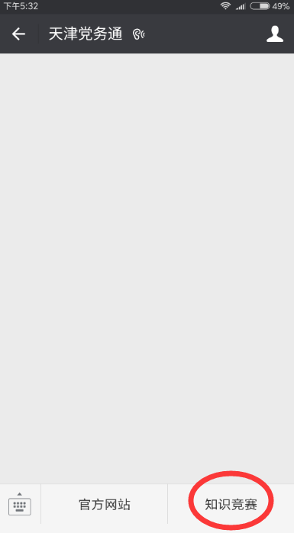
二、答题步骤：
1、答题者填写真实写个人信息，选择好所属区域和系统

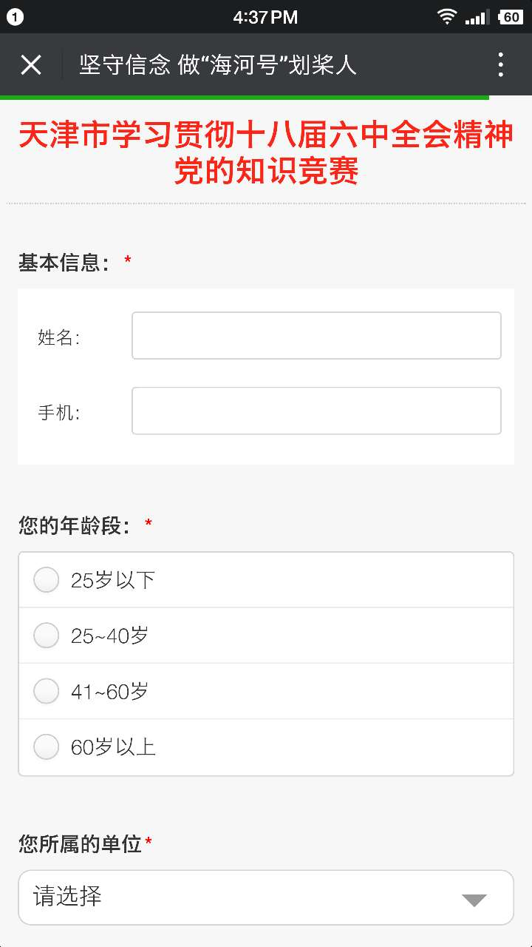

2、直接在手机屏幕上点选答案即可
单选题：每题2分
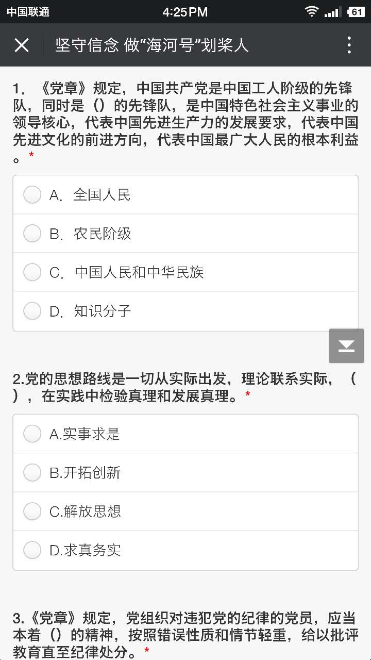

3、答题后可以进入抽奖环节
